Тестовое задание для проверки знаний правил дорожного движения (3 группа)
1.При переходе через дорогу Вы успели дойти только до осевой линии. Что правильнее предпринять в данной ситуации?
1. Быстрее закончить переход.
2.Остановиться на месте.
3. Вернуться назад.

2.Можно ли начинать переход через проезжую часть, когда горит желтый сигнал светофора?
  - Можно, если спешишь.
  - Можно, если нет приближающихся автомашин.
  - Нельзя.

3. Поставить под номером знака правильный ответ.

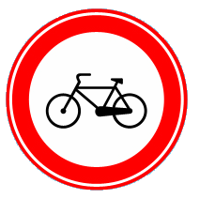
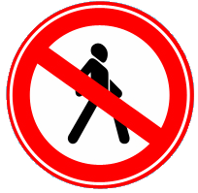

1 2 3 4 5

1. Осторожно пешеходный переход.
2. Железнодорожный переезд без шлагбаума.
3. Езда на велосипеде запрещена.
4. Движение пешеходов запрещено.
5. Железнодорожный переезд со шлагбаумом.
6. Велосипедная дорожка.

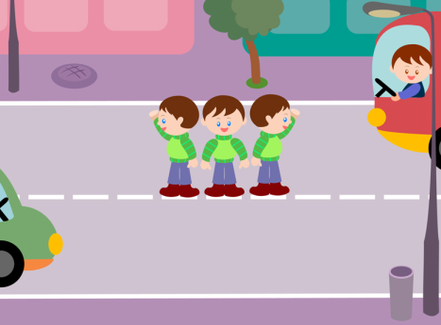
4. Можно ли переходить проезжую часть в зоне видимости пешеходного перехода?
1. Можно
2. Нельзя.
3. Можно, если пропустить транспорт.

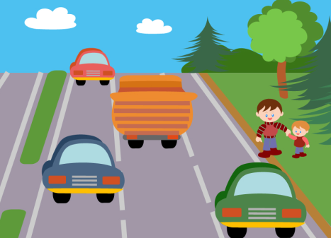
5.Правильно ли идут пешеходы по левой стороне дороги навстречу транспорту?
1.Правильно. 2.Неправильно.
6. В каком из этих мест пешеходу разрешен выход на проезжую часть?
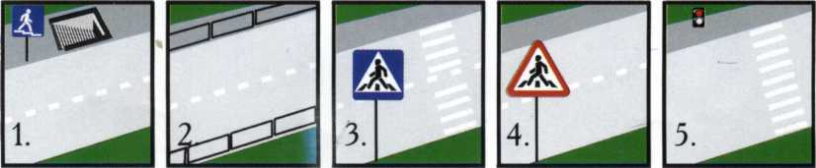

7. Какой знак запрещает движение на велосипеде?
11

1
№1 №2 №3
8.Можно ли садиться в легковой автомобиль со стороны проезжей части?
  - Можно, если со стороны тротуара это не возможно.
  - Можно во всех случаях.
  - Нельзя.

9.Разрешается ли водителю велосипеда перевозить пассажиров?
  - Разрешается, но только на багажнике.
  - Разрешается перевозить пассажиров только в дворовой зоне.
  - Разрешается перевозить одного ребенка до 7 лет на дополнительном сидении, оборудованном надежными подножками.
  - Не разрешается.

10.Назовите правильные действия пешехода при переходе перекрестка на разрешающий (зеленый) сигнал светофора.
1.Как только загорелся зеленый сигнал светофора, необходимо быстро перейти дорогу.
2.На "зеленый" переход безопасен, поэтому переходить дорогу надо, не отвлекаясь на действия водителей.
3.Перед тем, как ступить на проезжую часть, необходимо посмотреть, что происходит слева и справа, и при переходе продолжать наблюдение за ситуацией на перекрестке.

- Какие лица Правилами отнесены к «участникам дорожного движения»?
  - Дорожные рабочие и пешеходы.
  - Водители, пассажиры и пешеходы.

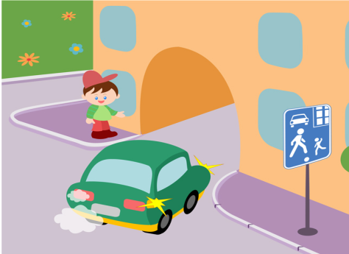
12.Как поступить, если на пути вашего перехода проезжей части стоит автобус, и в нем нет водителя?
1.Дожидаться водителя и переходить дорогу, когда автобус уедет.
2.Отойти на такое расстояние, чтобы дорога хорошо просматривалась в обе стороны и, убедившись в безопасности, перейти проезжую часть.
3.Обойти автобус с любой стороны.

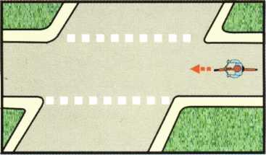
13. Что означает эта дорожная разметка?
- Место перегона животных.
- Место пересечения велосипедной дорожки с проезжей частью.
- Пешеходный переход.

14. Какой из знаков является предупреждающим для водителя?
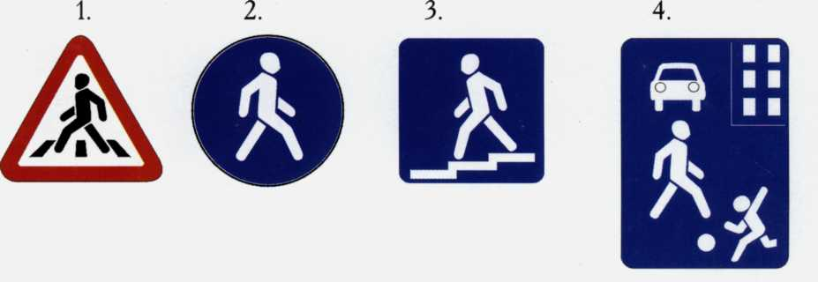

15. Как должен поступить пешеход в этой ситуации?

1. Пройти перед автомобилем, убедившись, что он остановился и уступает Вам дорогу.
2. Пользуясь преимущественным правом пройти первым.
3. Уступить автомобилю.

16.В каких случаях водитель и пассажир должны быть пристегнуты ремнями безопасности?
1.Во всех случаях (кроме оговоренных Правилами).
2.Только при движении за чертой города.

17.Можно ли садиться в легковой автомобиль со стороны проезжей части?
  - Можно, если со стороны тротуара это не возможно.
  - Можно во всех случаях.
  - Нельзя.

